Box's Test of Equality of Covariance Matricesª
Box's M | 416.602
F | 7.319
df1 | 56
df2 | 514136.319
Sig. | <.0001

H0: Varyans-Kovoaryans matrisi homojendir.
HA: Varyans-Kovaryans Matrisi Homojen değildir.
0.001<0.05
H0 Reddedilir, Homojenlik varsayımı reddedilir.

Between-Subjects Factors
 |  | Value Label | N
Saglik_Riski_Seviyes | 1 | Düşük | 190
 | 2 | Orta | 672
 | 3 | Yüksek | 138

veri setinde gruplar dengesiz dağılıma sahipti (Düşük=190, Orta=672, Yüksek=138). Bu dengesizlik, Box's M testinde kovaryans homojenliği ihlaleine neden olmuştur (M=156.69, p<0.001). Varsayım ihlalini düzeltmek için balanced sampling yöntemi uygulanmıştır. Her gruptan rastgele 138 gözlem (en küçük grup büyüklüğü) seçilmiştir. Sonuç olarak dengeli bir veri seti elde edilmiştir (n=414, her grup n=138).
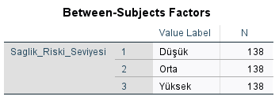
Yöntem sonrasında Box’s M testi yine sağlanmadı. Diskirmiant testinde classifaction Use Covariance Matrix bölümünde “Separete-groups” kullanıp analize devam edeceğim.

